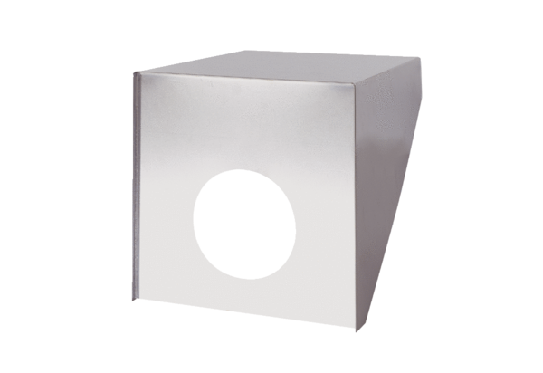Dachhaube PP 45 DH 46-55Verpackungseinheit: 1 StückSortiment: K
Artikelnummer: 0093.1321Hersteller: MAICO

